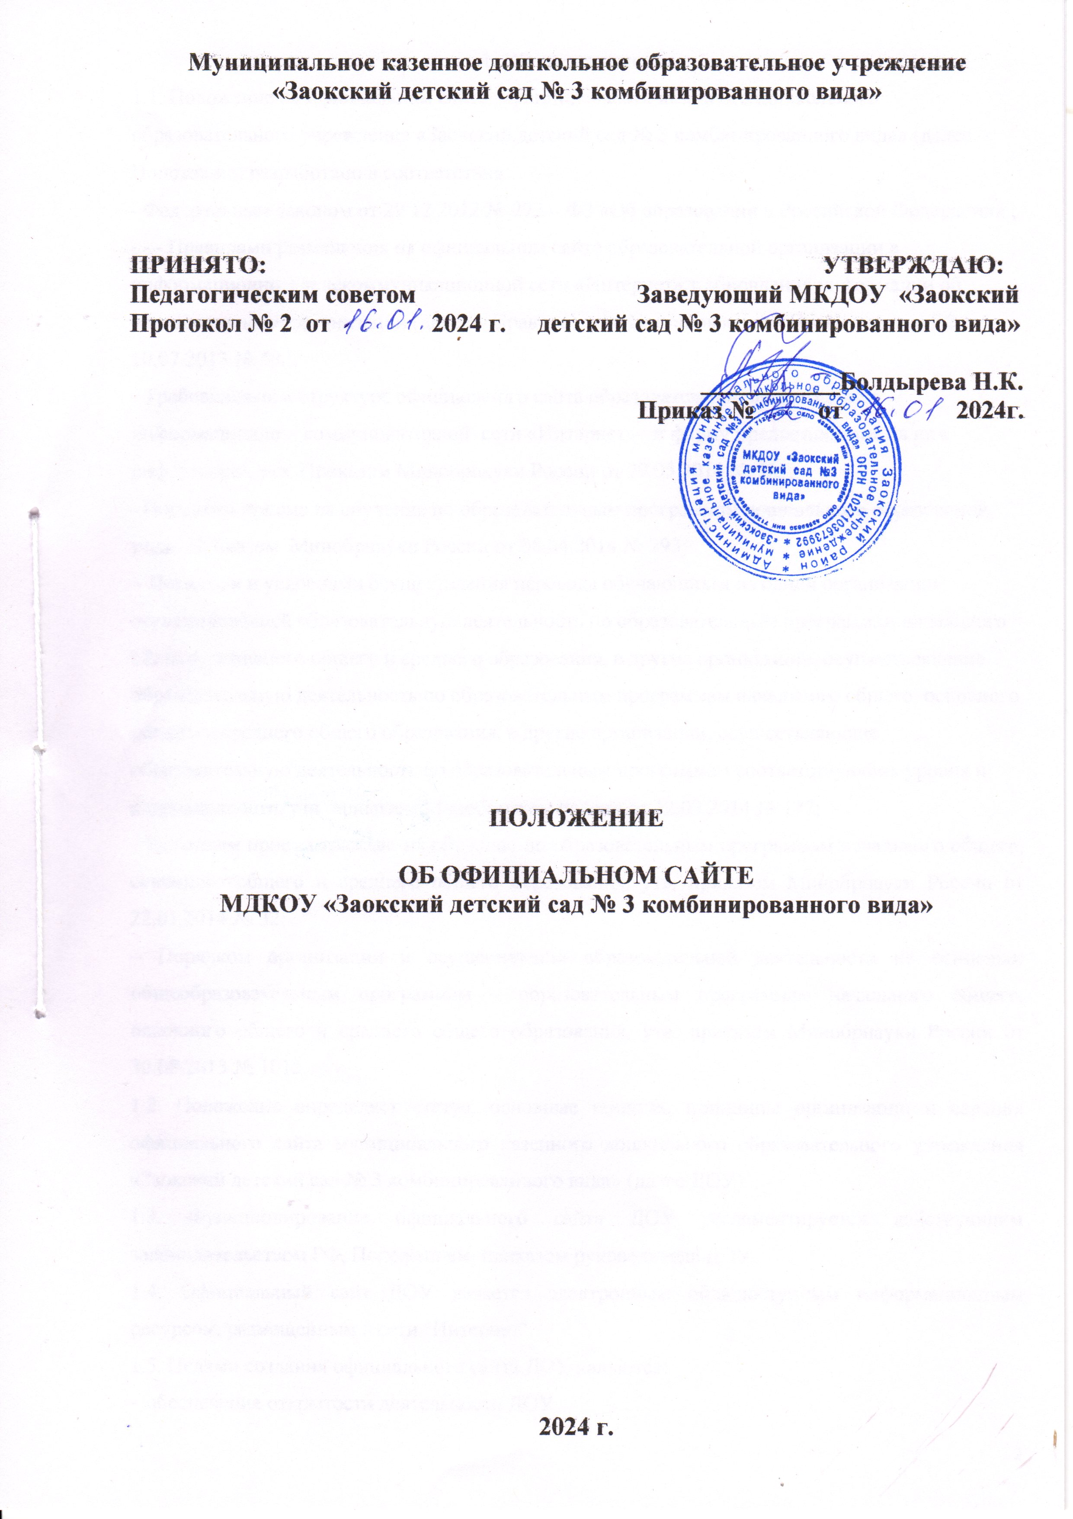
1. Общие положения
1.1. Положение об официальном сайте муниципального казенного дошкольного образовательного учреждения «Заокский детский сад № 3 комбинированного вида» (далее – Положение) разработано в соответствии:
- Федеральным законом от 29.12.2012 № 273 – ФЗ «Об образовании в Российской Федерации» ; - - - Правилами размещения на официальном сайте образовательной организации в информационно – телекоммуникационной сети «Интернет» т обновления информации об образовательной организации (далее – Правила), утв. Постановлением Правительства РФ от 10.07.2013 № 582;
- Требованиями к структуре официального сайта образовательной организации в информационно – коммуникативной сети «Интернет» ; и форму предоставления на нем информации, утв. Приказом Минобрнауки России от 29.05.2014 № 785;
- Порядком приема на обучение по образовательным программам дошкольного образования, утов. Приказом Минобрнауки России от 08.04.2014 № 293;
- Порядком и условиями осуществления перевода обучающихся из одной организации, осуществляющей образовательную деятельность по образовательным программам начального общего, основного общего и среднего образования, в другие организации, осуществляющие образовательную деятельность по образовательным программам начального общего, основного общего и среднего общего образования, в другие организации, осуществляющие образовательную деятельность по образовательным программам соответствующих уровня и направленности, утв. приказом Минобрнауки России от 12.03.2014 № 177;
– Порядком приема граждан на обучение по образовательным программам начального общего, основного общего и среднего общего образования, утв. приказом Минобрнауки России от 22.01.2014 № 32;
– Порядком организации и осуществления образовательной деятельности по основным общеобразовательным программам – образовательным программам начального общего, основного общего и среднего общего образования, утв. приказом Минобрнауки России от 30.08.2013 № 1015.
1.2. Положение определяет статус, основные понятия, принципы организации и ведения официального сайта муниципального казенного дошкольного образовательного учреждения «Заокский детский сад № 3 комбинированного вида» (далее ДОУ).
1.3. Функционирование официального сайта ДОУ регламентируется действующим законодательством РФ, Положением, приказом руководителя ДОУ.
1.4. Официальный сайт ДОУ является электронным общедоступным информационным ресурсом, размещенным в сети "Интернет".
1.5. Целями создания официального сайта ДОУ являются:
– обеспечение открытости деятельности ДОУ;
– реализация прав граждан на доступ к открытой информации при соблюдении норм профессиональной этики педагогической деятельности и норм информационной безопасности;
– реализация принципов единства культурного и образовательного пространства, демократического государственно-общественного управления ДОУ;
– информирование общественности о развитии и результатах уставной деятельности ДОУ, поступлении и расходовании материальных и финансовых средств;
– защита прав и интересов участников образовательного процесса.
1.6. Положение регулирует информационную структуру официального сайта в сети "Интернет", порядок размещения и обновления информации, а также порядок обеспечения его функционирования.
1.7. Положение принимается на педагогическом совете и утверждается руководителем ДОУ.
1.8. Официальный сайт ДОУ создан с учетом особых потребностей инвалидов по зрению (соответствует требованиям международного стандарта доступности веб-контента и веб-сервисов (WCAG)).
2. Информационная структура официального сайта ОО
2.1. Информационный ресурс официального сайта ОО формируется из общественно-значимой информации в соответствии с уставной деятельностью ДОУ для всех участников образовательного процесса, деловых партнеров, заинтересованных лиц.
2.2. Информационный ресурс официального сайта ОО является открытым и общедоступным. Информация официального сайта ДОУ излагается общеупотребительными словами (понятными широкой аудитории) на русском , татарском языках.
2.3. Официальный сайт ДОУ является структурным компонентом единого информационного образовательного пространства РТ.
связанными гиперссылками с другими информационными ресурсами образовательного пространства региона. Ссылка на официальный сайт Минобрнауки России обязательна.
2.4. Информация, размещаемая на официальном сайте ДОУ, не должна:
– нарушать права субъектов персональных данных;
– нарушать авторское право;
– содержать ненормативную лексику;
– унижать честь, достоинство и деловую репутацию физических и юридических лиц;
– содержать государственную, коммерческую или иную специально охраняемую тайну;
– содержать информационные материалы, содержащие призывы к насилию и насильственному изменению основ конституционного строя, разжигающие социальную, расовую, межнациональную и религиозную рознь, пропаганду наркомании, экстремистских религиозных и политических идей;
– содержать материалы, запрещенные к опубликованию законодательством РФ, РТ;
– противоречить профессиональной этике в педагогической деятельности.
2.5. Размещение информации рекламно-коммерческого характера допускается только по согласованию с руководителем ДОУ. Условия размещения такой информации регламентируются Федеральным законом от 13.03.2006 № 38-ФЗ "О рекламе" и специальными договорами.
2.6. Информационная структура официального сайта ДОУ определяется в соответствии с задачами реализации государственной политики в сфере образования.
2.7. Информационная структура официального сайта ДОУ формируется из двух видов информационных материалов: обязательных к размещению на сайте ОО (инвариантный блок) и рекомендуемых к размещению (вариативный блок).
2.8. Образовательная организация размещает на официальном сайте специальный раздел "О детском саде" "Альтернативные сайты", " В помощь молодым педагогам", "Нормативные документы" и другие.
2.8.1. информацию:
– о дате создания ДОУ, об учредителе, о месте нахождения ДОУ и ее филиалов (при наличии), режиме, графике работы, контактных телефонах и об адресах электронной почты;
– о структуре и об органах управления ДОУ, об уровне образования;
– об описании образовательной программы с приложением ее копии;
– о методических и об иных документах, разработанных ДОУ для обеспечения образовательного процесса;
– о реализуемых образовательных программах, предусмотренных соответствующей образовательной программой;
– о численности воспитанников по реализуемым образовательным программам за счет бюджетных ассигнований федерального бюджета, бюджетов субъектов РФ, местных бюджетов и по договорам об образовании за счет средств физических и (или) юридических лиц;
– о языках, на которых осуществляется образование ;
– о федеральных государственных образовательных стандартах дошкольного образования (с приложением их копий либо гиперссылки на соответствующие документы на сайте Минобрнауки России);
– о руководителе образовательной организации, его заместителях, в т. ч.: фамилия, имя, отчество (при наличии) руководителя, его заместителей; должность руководителя, его заместителей; контактные телефоны; адрес электронной почты;
– о персональном составе педагогических работников с указанием уровня образования, квалификации и опыта работы, в т. ч.: фамилия, имя, отчество (при наличии) работника; занимаемая должность (должности); направления подготовки и (или) специальности; данные о повышении квалификации и (или) профессиональной переподготовке (при наличии); общий стаж работы; стаж работы по специальности;
– о материально-техническом обеспечении образовательной деятельности, в т. ч. сведения о наличии оборудованных учебных кабинетов, средств обучения и воспитания, об условиях питания и охраны здоровья воспитанников , о доступе к информационным системам и информационно-телекоммуникационным сетям, об электронных образовательных ресурсах, к которым обеспечивается доступ воспитанников;
– о порядке функционирования групп , количестве мест.
– об объеме образовательной деятельности, финансовое обеспечение которой осуществляется за счет бюджетных ассигнований федерального бюджета, бюджетов субъектов РФ, местных бюджетов, по договорам об образовании за счет средств физических и (или) юридических лиц;
– о поступлении финансовых и материальных средств и об их расходовании по итогам финансового года;
– о размещении заказов на поставки товаров, выполнение работ, оказание услуг в связи с Федеральным законом от 05.04.2013 № 44-ФЗ "О контрактной системе в сфере закупок товаров, работ, услуг для обеспечения государственных и муниципальных нужд", Федеральным законом от 18.07.2011 № 223-ФЗ "О закупках товаров, работ, услуг отдельными видами юридических лиц" (вправе разместить);
– устава ДОУ;
– лицензии на осуществление образовательной деятельности (с приложениями);
– плана финансово-хозяйственной деятельности ДОУ, утвержденного в установленном порядке законодательством РФ;
– локальных нормативных актов, предусмотренных ч. 2 ст. 30 Федерального закона "Об образовании в Российской Федерации", правил внутреннего распорядка обучающихся, правил внутреннего трудового распорядка и коллективного договора;
2.8.2. документ о порядке оказания платных образовательных услуг, в т. ч. образец договора об оказании платных образовательных услуг, документ об утверждении стоимости обучения по каждой образовательной программе;
2.8.3. предписания органов, осуществляющих государственный контроль (надзор) в сфере образования, отчеты об исполнении таких предписаний;
2.8.4. публичный доклад (вправе разместить);
2.8.5. примерную форму заявления о приеме;
2.8.6. распорядительные акты органа местного самоуправления муниципального района, этих о закреплении образовательных организаций за конкретными территориями муниципального района.
2.8.7. положение о закупке (вправе разместить);
2.8.8. план закупок (вправе разместить);
2.8.9. иную информацию, которая размещается, опубликовывается по решению ДОУ и (или) размещение, опубликование которой являются обязательными в соответствии с законодательством РФ, РТ.
2.9. Информационные материалы вариативного блока могут быть расширены ДОУ и должны отвечать требованиям пп. 2.1–2.5 Положения.
2.10. Файлы документов представляются в форматах Portable Document Files (.pdf), Microsoft Word / Microsofr Excel (.doc, .docx, .xls, .xlsx), Open Document Files (.odt, .ods).
2.11. Все файлы, ссылки на которые размещены на страницах соответствующего раздела, должны удовлетворять следующим условиям:
– максимальный размер размещаемого файла не должен превышать 15 мб. Если размер файла превышает максимальное значение, то он должен быть разделен на несколько частей (файлов), размер которых не должен превышать максимальное значение размера файла;
– сканирование документа должно быть выполнено с разрешением не менее 75 dpi;
– отсканированный текст в электронной копии документа должен быть читаемым.
2.12. Информация инвариантного блока представляется на сайте в текстовом и (или) табличном формате, обеспечивающем ее автоматическую обработку (машиночитаемый формат) в целях повторного использования без предварительного изменения человеком.
2.13. Все страницы, содержащие сведения инвариантного блока должны содержать специальную html-разметку, позволяющую однозначно идентифицировать информацию. Данные, размеченные указанной html-разметкой, должны быть доступны для просмотра посетителями сайта на соответствующих страницах специального раздела.
2.14. Органы управления образованием могут вносить рекомендации по содержанию, характеристикам дизайна и сервисных услуг официального сайта ДОУ.
3. Порядок размещения и обновления информации на официальном сайте ДОУ
3.1. ДОУ обеспечивает координацию работ по информационному наполнению официального сайта.
3.2. ДОУ самостоятельно обеспечивает:
– размещение материалов на официальном сайте ДОУ в текстовой и (или) табличной формах, а также в форме копий документов;
– доступ к размещенной информации без использования программного обеспечения, установка которого на технические средства пользователя информации требует заключения лицензионного или иного соглашения с правообладателем программного обеспечения, предусматривающего взимание с пользователя информации платы;
– защиту информации от уничтожения, модификации и блокирования доступа к ней, а также иных неправомерных действий в отношении нее;
– возможность копирования информации на резервный носитель, обеспечивающий ее восстановление;
– защиту от копирования авторских материалов;
– постоянную поддержку официального сайта ДОУ в работоспособном состоянии;
– взаимодействие с внешними информационно-телекоммуникационными сетями, сетью "Интернет";
– проведение регламентных работ на сервере;
– разграничение доступа персонала и пользователей к ресурсам официального сайта и правам на изменение информации.
3.3. Содержание официального сайта ДОУ формируется на основе информации, предоставляемой участниками образовательного процесса ДОУ.
3.4. Подготовка и размещение информационных материалов инвариантного блока официального сайта ДОУ регламентируется приказом руководителя ДОУ.
3.5. Список лиц, обеспечивающих подготовку, обновление и размещение материалов инвариантного блока официального сайта ДОУ, обязательно предоставляемой информации и возникающих в связи с этим зон ответственности, утверждается приказом руководителя ДОУ.
3.6. Адрес официального сайта ДОУ и адрес электронной почты ДОУ отражаются на официальном бланке ДОУ.
3.7. При изменении устава и иных документов ДОУ, подлежащих размещению на официальном сайте ДОУ, обновление соответствующих разделов сайта производится не позднее 10 рабочих дней после утверждения указанных документов.
4. Ответственность и обязанности за обеспечение функционирования официального сайта ДОУ.
4.1. Обязанности лиц, назначенных приказом руководителя ДОУ:
– своевременное и достоверное предоставление информации третьему лицу для обновления инвариантного и вариативного блоков;
– предоставление информации о достижениях и новостях ДОУ не реже 1 раз в месяц.
4.2. Для поддержания работоспособности официального сайта ДОУ в сети "Интернет" возможно заключение договора с третьим лицом (при этом на третье лицо возлагаются обязанности, определенные п. 3.2 Положения).
4.3. При разделении обязанностей по обеспечению функционирования официального сайта ДОУ между участниками образовательного процесса и третьим лицом обязанности первых прописываются в приказе руководителя ДОУ, обязанности второго – в договоре ДОУ с третьим лицом.
4.4. Иные (необходимые или не учтенные Положением) обязанности, могут быть прописаны в приказе руководителя ДОУ или определены договором ДОУ с третьим лицом.
4.5. Дисциплинарная и иная предусмотренная действующим законодательством РФ ответственность за качество, своевременность и достоверность информационных материалов возлагается на ответственных лиц ДОУ.
4.6. Порядок привлечения к ответственности лиц, обеспечивающих создание и функционирование официального сайта ДОУ по договору, устанавливается действующим законодательством РФ.
4.7. Лица, ответственные за функционирование официального сайта ДОУ, несут ответственность:
– за отсутствие на официальном сайте ДОУ информации, предусмотренной п. 2.8 Положения;
– за нарушение сроков обновления информации в соответствии с пп. 3.7. Положения;
– за размещение на официальном сайте ДОУ информации, противоречащей пп. 2.4, 2.5 Положения;
– за размещение на официальном сайте ДОУ недостоверной информации.
5. Финансовое, материально-техническое обеспечение функционирования официального сайта ДОУ.
5.1. Оплата работы ответственных лиц по обеспечению функционирования официального сайта ДОУ из числа участников образовательного процесса производится согласно Положению об оплате труда ОО.
5.2. Оплата работы третьего лица по обеспечению функционирования официального сайта ДОУ производится на основании договора, заключенного в письменной форме, за счет средств субсидии на финансовое обеспечение выполнения муниципального задания.

